2ο ΕΠΑΝΑΛΗΠΤΙΚΟ ΦΥΛΛΟ

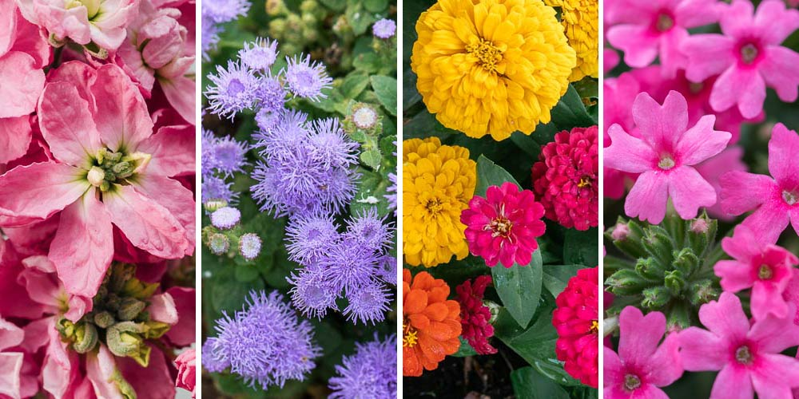

ΚΑΛΟ ΜΗΝΑ ΣΕ ΟΛΟΥΣ ΜΑΣ ΠΑΙΔΑΚΙΑ ΜΟΥ!!!

Όνομα:………………………………………………………….

1. Να ενώσεις το γράμμα τ με τα γράμματα, για να σχηματίσεις συλλαβές και να φτιάξεις τις φωνούλες. Έπειτα θυμήσου πως διαβάζονται.

α …………

ε ………….

τ η …………

ι ………….

ο ………….

1. Συμπλήρωσε τις συλλαβές που έφτιαξες στην προηγούμενη άσκηση και διάβασε τη λέξη δίπλα από κάθε εικόνα.

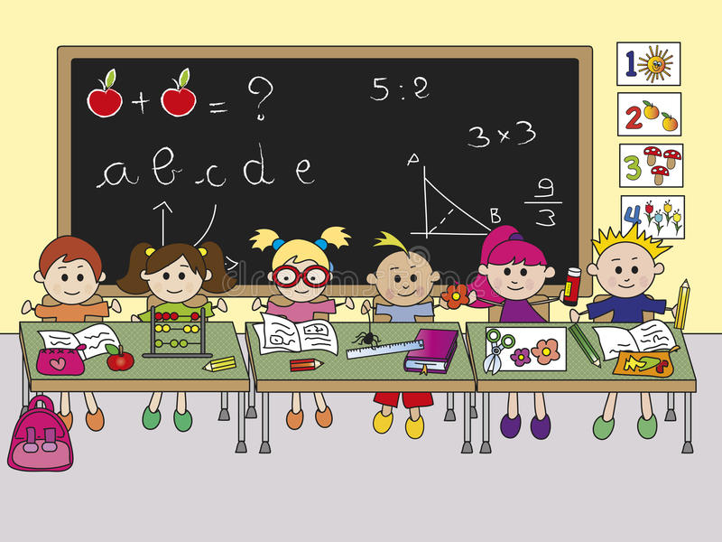 _ _ ξη

 _ _ τράδιο

 _ _ λεόραση

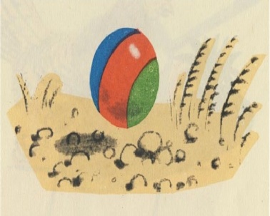 _ _ πι

1. Βάλε όπου χρειάζεται Τ (κεφαλαίο) μεγάλο ή τ μικρό στις παρακάτω λεξούλες.

_ άσος, _όπι, _ετράδιο, _ραπέζι, _ ασία,

_ όξο, _ραγούδι, _ ιτίνα

1. Αντιγραφή και ανάγνωση.

Τάσο, να ένα τόπι.

………………………………………………………………..

………………………………………………………………..

………………………………………………………………..

